Наименование проекта: «Строительство санатория на территории КМВ»
Уровень приоритетности: Проект соответствует пункту 6 «Строительство новых, реконструкция и развитие действующих объектов санаторно-курортного, туристско-рекреационного и спортивного назначения, а также объектов здравоохранения. Приобретение высокотехнологичного медицинского оборудования» Перечня приоритетных направлений инвестиционной деятельности на территории Ставропольского края на 2021-2025 годы, утвержденного постановлением Думы Ставропольского края от 24 сентября 2020 года № 1960-VI ДСК.
Краткое описание проекта: создание современной и высокоэффективной курортной здравницы категории 5*с широким спектром дополнительных услуг. Проект предусматривает новое строительство на свободном земельном участке в курортном городе КМВ.
Площадь нового строительства 29 000 кв. м. Вместимость санатория составит 215 номеров. Общая емкость санатория составит 430 мест.
Дополнительные услуги:
- ресторанный комплекс;
- СПА зона;
- бассейн;
- спортивные площадки;
- терренкур.
Средняя загруженность санатория в течение года составляет 77,73%.
Требования к инженерной инфраструктуре
- Мощность электроэнергии - 1200 кВт
- Водоснабжение – 1000 м³/сут.
- Водоотведение – 700 м³/сут
- Газоснабжение – 500 м³ч
Окончательный расчет потребности возможен на этапе проектирования.
Услуги проекта
Настоящий инвестиционный проект направлен на оказание услуг в сфере туризма. Услуги проекта в сфере туризма – это услуги по тем направлениям работы санаторного комплекса, которые предусмотрены концепцией проекта.
По проекту предполагается организовать предоставление санаторно-курортных услуг, гостиничных услуг, медицинских и оздоровительных услуг, оказание дополнительных платных медицинских услуг, а также сдача в аренду торговых площадей.
Санаторий будет ориентирован на лечение людей с хроническими заболеваниями желудочно-кишечного тракта, мочекаменной болезни, болезни обмена веществ (нарушение веса), костно-мышечной системы, нарушениях иммунитета, синдрома хронической усталости и др.
Дополнительные услуги:
- ресторанный комплекс;
- СПА зона;
- бассейн;
- спортивные площадки;
- терренкур.
№ | Направление коммерческой привлекательности | Вид услуги, единица измерения
1 | Санаторно-курортные услуги* (стандарт) 190 номеров | койко-день
2 | Санаторно-курортные услуги (люкс) 25 номеров | койко-день
3 | Ресторан | средний чек
4 | Платные оздоровительные услуги | процедура
5 | Платные медицинские услуги | процедура
6 | SPA-процедуры, массаж | процедура
7 | Сдача в аренду торговой площади | Кв.м
8 | Спортивные услуги | посещение, абонемент, час
9 | Сдача в аренду общественно-деловой зоны (конференц-зал) | час

Проектная мощность

№ | Вид услуги | Ед. измерения | Объем в год, ед. изм. | Объем продаж, руб. (среднее значение доходности), с НДС | Удельный вес услуги в общем объем услуг, %
1 | Санаторно-курортные услуги* (стандарт) 190 номеров | койко-день | 97 680 | 927 960 000,0 | 51,49
2 | Санаторно-курортные услуги (люкс) 25 номеров | койко-день | 12 824 | 147 473 700,0 | 8,18
3 | Ресторан | чек | 270 000 | 540 000 000,0 | 29,96
4 | Платные медицинские услуги | процедура | 52 200 | 44 370 000,0 | 2,46
5 | Платные оздоровительные услуги | процедура | 68 400 | 44 460 000,0 | 2,47
6 | SPA-процедуры, массаж | процедура | 35 000 | 87 500 000,0 | 4,86
7 | Сдача в аренду торговой площади | Кв.м | 6 720 | 4 704 000,0 | 0,26
8 | Спортивные услуги | посещение, абонемент, час | 9 800 | 4 900 000,0 | 0,27
9 | Сдача в аренду общественно-деловой зоны (конференц-зал) | час | 624 | 748 800,0 | 0,04
ИТОГО: |  |  |  | 1 802 116 500,0 | 100,0

Потенциальные потребители
Концептуально: граждане РФ, иностранные граждане.
Локально: туристы, жители и гости КМВ.
Потребительские сегменты услуг санаторного комплекса
Основной целевой сегмент – целенаправленное лечение, оздоровление граждан широкого круга социальных слоев.
Ценовой сегмент – средний.
Благодаря своей сущности услуги туризма пользуются популярностью у всех категорий населения всех возрастов во всех регионах России.
Описание целевого потребительского сегмента рынка
Основными категориями потребителей по проекту являются физические и юридические лица, характеристика которых приведена ниже в таблице.
Таблица – Характеристика потребителей услуг проекта
Наименование потребителей | Способ реализации | Форма оплаты
Физические лица | Отдел продаж санатория | Наличный расчет (наличные/карта)
Физические лица | Отдел продаж санатория | Наличный расчет, и/или безналичная форма оплаты
Договорные отношения с юридическими лицами коммерческих организаций (корпоративные выезды) | Отдел продаж санатория | Безналичная форма оплаты
Договорные отношения с юридическими лицами бюджетных организаций (корпоративные выезды) | Отдел продаж санатория | Безналичная форма оплаты

Санаторно-курортные путевки будут продаваться на территории всей Российской Федерации.
Предлагаемые инвестиционные площадки:
  - Земельный участок с кадастровым номером 26:34:030113:16, расположенный по адресу: Ставропольский край, город Кисловодск, ул. Пятигорская, дом 44, площадью 53 213 кв.м., категория Земли населённых пунктов, вид разрешенного использования - под проектирование и строительство санаторного комплекса.
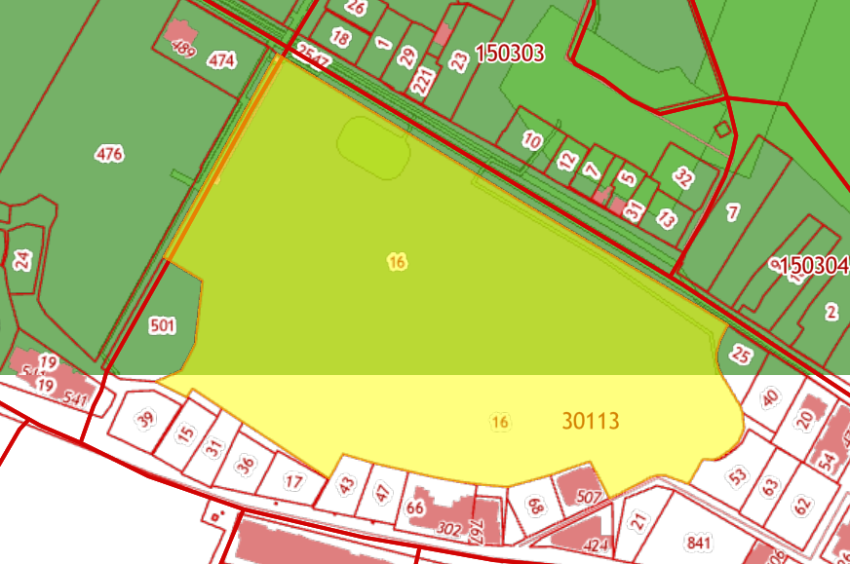
  - Земельный участок с кадастровым номером 26:30:100102:1232, расположенный по адресу: Ставропольский край, город Ессентуки, район Капельной балки, участок 1, площадью земельного участка 41 547 кв. м., категория Земли населённых пунктов, вид разрешенного использования - санаторная деятельность.
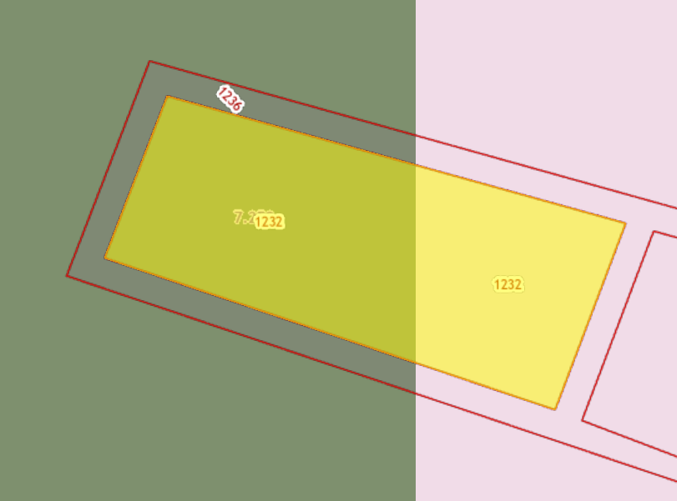
Стоимость проекта: 2 000 000 000 (два миллиарда) руб.

Смета инвестиционных затрат:
№ | Наименование строки | Срок исполнения, мес. | Сумма, руб. с НДС
1 | Проведение проектно-изыскательских работ, разработка проектно-сметной документации | 6 мес. | 12 500 000,0
2 | Коммерческая экспертиза ПСД, получение разрешений на строительство | 3 мес. | 800 000,0
3 | Строительно-монтажные работы (включая отделочные работы) | 27 мес. | 1 164 166 000,0
4 | Приобретение оборудования коммунального хозяйства (котельная, ТП, ГРП) | 12 мес. | 65 000 000,0
5 | Приобретение лифтов | 12 мес. | 50 000 000,0
6 | Приобретение светового оборудования | 12 мес. | 35 000 000,0
7 | Приобретение медицинского оборудования и мебели | 20 мес. | 99 750 000,0
8 | Приобретение мебели | 9 мес. | 400 000 000,0
9 | Приобретение инвентаря | 9 мес. | 26 600 000,0
10 | Технологическое оборудование столовых, ресторана и прачечной | 20 мес. | 133 000 000,0
11 | Ландшафтные работы, ограждение территории, въездная группа, благоустройство территории, парковки | 12 мес. | 12 000 000,0
12 | Пополнение оборотного капитала (оплата заработной платы на инвестиционной стадии, расходы при сдаче в эксплуатацию объекта) | 12 мес. | 1 184 000,0
ВСЕГО: |  |  | 2 000 000 000

Структура финансирования: 30% собственные средства, 70% кредит банка
Количество новых рабочих мест: 300 чел.
Средний размер заработной платы: 37 563,34 руб./месяц.
Горизонт планирования, лет: 12 лет
Срок инвестиционной стадии, лет: 36 месяцев (3 года)
Срок операционной стадии, лет (для расчета эффективности проекта): 108 мес. (9 лет).
Выручка в год при выходе на проектную мощность: 1 827 232 тыс. руб.
Выручка по проекту (в течение операционной стадии): 14 192 751 тыс. руб.
EBITDA в год при выходе на полную производственную мощность: 730 126 тыс. руб.
EBITDA по проекту (в течение операционной стадии): 5 419 296 тыс. руб.
Чистая прибыль в год при выходе на проектную мощность: 491 001 тыс. руб.
Чистая прибыль по проекту (в течение операционной стадии): 3 528 182 тыс. руб.
Рентабельность продаж: 24,85%
Показатели эффективности инвестиционного проекта

ЭФФЕКТИВНОСТЬ ДЛЯ ПРОЕКТА (FCFF)
Долгосрочные темпы роста в постпрогнозный период | 5,5%
Ставка дисконтирования | 11,0%
Чистая приведенная стоимость, NPV | 823 936
Внутренняя норма рентабельности, IRR | 21,9%
Дисконтированный срок окупаемости, PBP | 8,3
Простой срок окупаемости | 6,7
Норма доходности дисконтированных затрат (PI) | 19,2%
Модифицированная IRR, MIRR | 1,5

График окупаемости проекта

